宜蘭縣三星國小101學年度性別平等教育一年級教學活動設計
單元名稱 | 我是(女、男)生
教學時間 | 40~80分鐘
教學目標 | 一、認識自己的外型與表情。  二、認識自己的特徵。  三、學習接納自己、並肯定自己。
教學資源 | 一、教學資源﹕小朋友們做出各種表情，如喜、怒、哀、樂﹙包含鬼臉﹚，請家長替小朋友們照相，再請小朋友把照片帶來學校，與同學們分享各種表情代表的意思和情緒。  二、教具準備  1.鏡子  2.自己的照片﹕自己最喜歡的照片  3.著色用具﹕彩色筆、蠟筆、水彩、彩虹筆……等均可。
教材分析 | 一、魔鏡的話﹕藉由魔鏡的話，了解自己的特色，並藉以了解自己是世界上獨一無二的，最特別的人。  二、我是好寶寶﹕認識自己的優點，藉以肯定自己。
設計理念 | 本單元藉著認識自己的外型、自己的表情、自己的特徵，了解自己是獨特的、唯一的，並進一步認同自己的性別、接納自己、肯定自己。其核心概念為﹕  一、了解自己與他人的異同。  二、認同自己的性別，並尊重他人的性別。  三、自我肯定並肯定他人。
相關領域 | 「魔鏡」、「我是好寶寶」等活動係屬「語文」活動，從說故事﹙白雪公主﹚開始進行活動，並介紹自己的優點給全體同學了解。
教學活動 |  | 活動說明
一、教學準備﹕  ﹙一﹚每位學童準備一面鏡子，先行觀察自己的外型與表情。  ﹙二﹚每個人準備一盒彩色筆或粉蠟筆，作為繪圖之用。  二、主要活動﹕  活動一、魔鏡的話  ﹙一﹚寫一寫﹕寫出自己的姓名、性別和年齡，並大聲的向同學介紹自己。  ﹙二﹚說出自己最愛吃的水果和最喜歡的顏色﹔同時了解有人跟我一樣，有人跟我不一樣。。  ﹙三﹚分析自己的長相和同學一樣或不一樣的地方，並了解沒有人長得完全一樣。  ﹙四﹚喜歡自己，肯定自己﹕了解自己是世界上最獨特的人，並喜歡自己。  ﹙五﹚猜一猜﹕把學習單中的名字蓋住，張貼在教室的佈告欄裡，讓同學猜猜看，哪些同學具有哪些特徵。  活動二、我是好寶寶  想一想，自己會做些什麼事情呢﹖把學習單上有的優點圖上顏色，並算算看自己得到幾個花瓣。  三、綜合活動﹕  1.分享與肯定﹕經由魔鏡的話、我是好寶寶、我的外號等活動後，讓小朋友說出「自己是最特別、最棒的小孩」，並且說出自己的感覺。  2.概念統整﹕自己是世界上最特別的人不因「性別」而有所差異，因此要認識自己、愛護自己並肯定自己。 |  | 一、情境佈置﹕  1.展示每位學生最得意的一張照片於教室四周。  2.每一個活動完畢後，可將學習單展示在公佈欄作為教室佈置。  一、主要活動﹕  (一)活動一，小朋友們說出自己最喜歡的水果和顏色之後，老師可以在黑板上統計男生和女生最愛吃的水果﹙以及最喜歡的顏色﹚，並歸納出結論﹕男女生所喜歡的水果可能是一樣的，而喜歡的顏色也沒有性別之分。如男生會喜歡草莓，也會喜歡紅色﹔而女生也會喜歡芭樂，喜歡藍色。  (二)教師除了導引學生喜歡自己之外，同時也會懂得欣賞別人。  (三)活動二的學習單中如果有未列的優點，小朋友可以自行繪製在空白的花瓣中。  三、綜合活動﹕指導學童能說出喜歡自己、喜歡他人的話。

宜蘭縣三星國小性別平等教育一年級學習單（1－1）
我是(女、男)生
班級： 座號： 姓名：
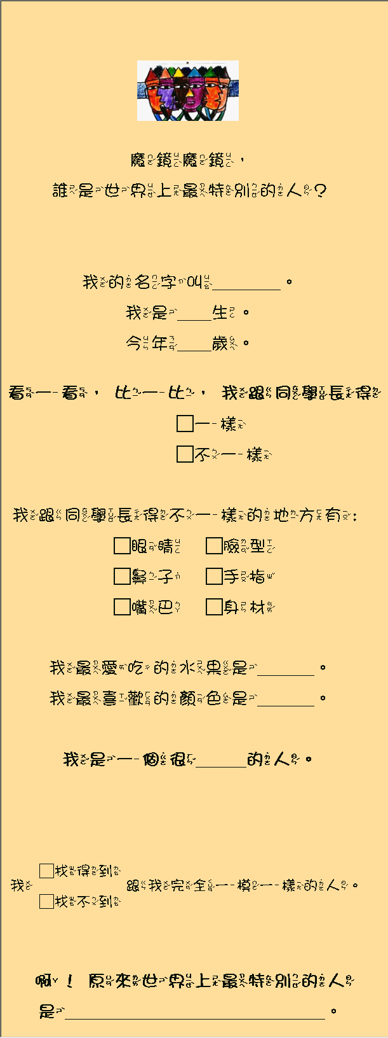
宜蘭縣三星國小性別平等教育一年級學習單（1－2）
我是(女、男)生
班級： 座號： 姓名：
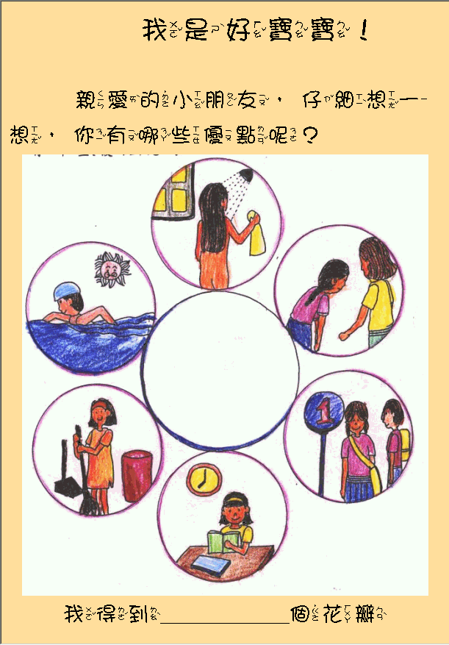
宜蘭縣三星國小性別平等教育一年級學習單（1－3）
我是(女、男)生
班級： 座號： 姓名：
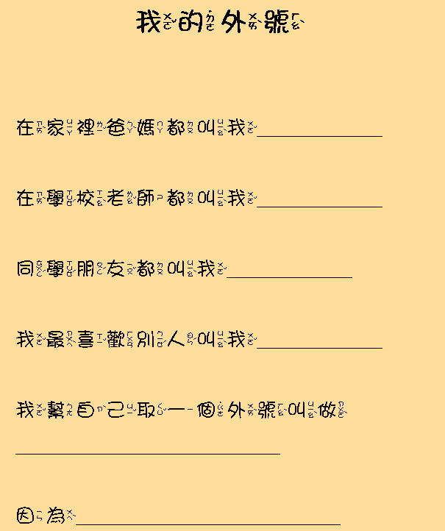

宜蘭縣三星國小性別平等教育一年級學習單（1－4）
我是(女、男)生
班級： 座號： 姓名：
